- CARA MELAKUKAN SINKRONISASI ONLINE
Dari aplikasi rikkesberkala masuk menu Manajemen kemudian Online System, setelah itu akan muncul form sinkronisasi seberti berikut :
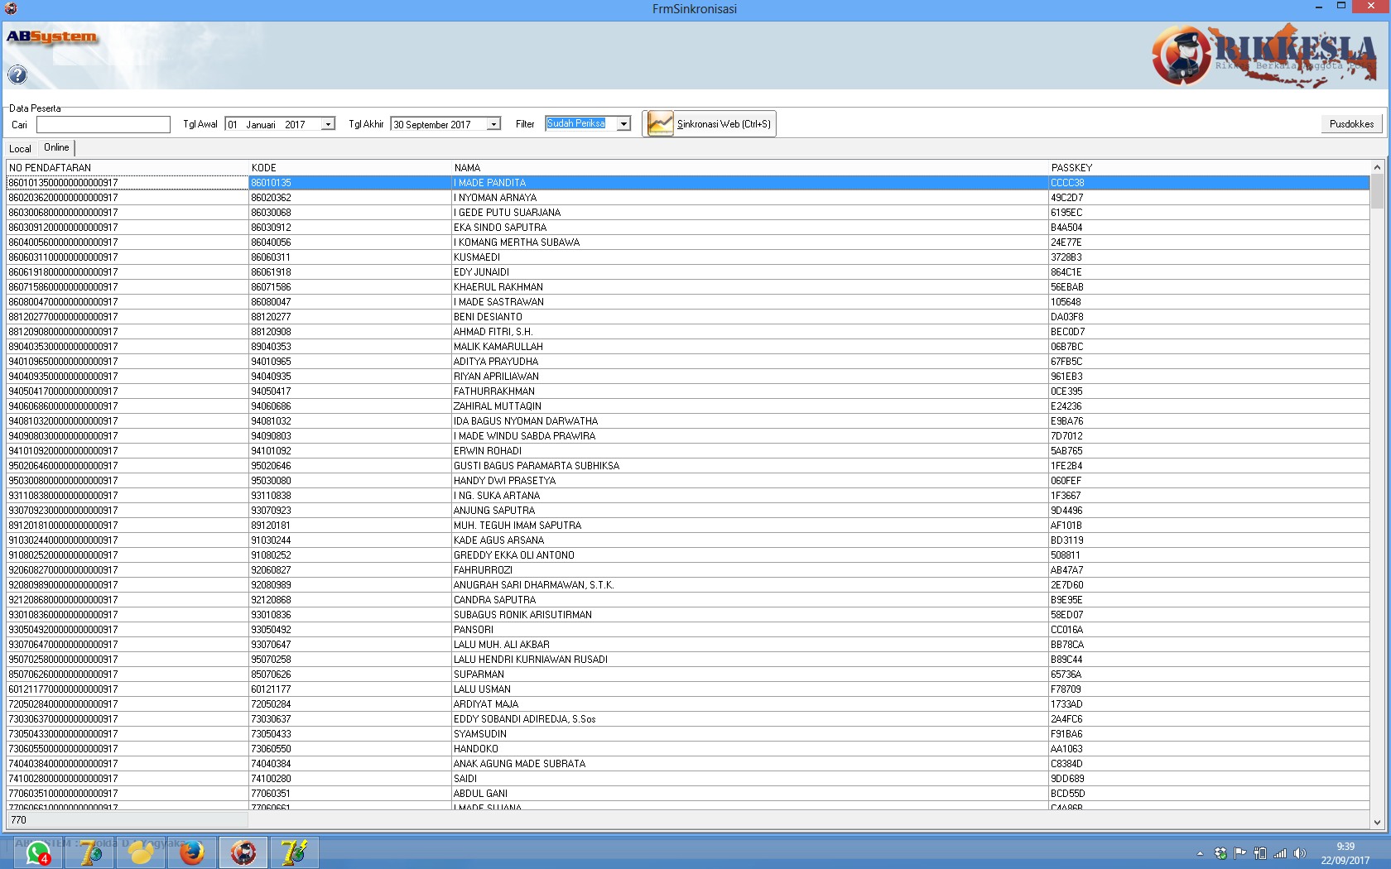
Terdapat dua tab, yaitu tab Local untuk database yang ada di computer server locak dan tab online untuk database yang ada di server online. Untuk mensinkronisasi kita tinggal menentukan periode tanggal yang akan kita sinkronisasi, setelah kita tentukan tinggal tekan tombol [Sinkronisasi Web] atau Ctrl+S, makan akan muncul progress bar dan apabila selesai antara tab local dan online jumlah datanya di harus di pastikan sama. Apabila tidak sama kemungkinan terjadi kesalahan koneksi dan harus di lakukan sinkronisasi online lagi.

